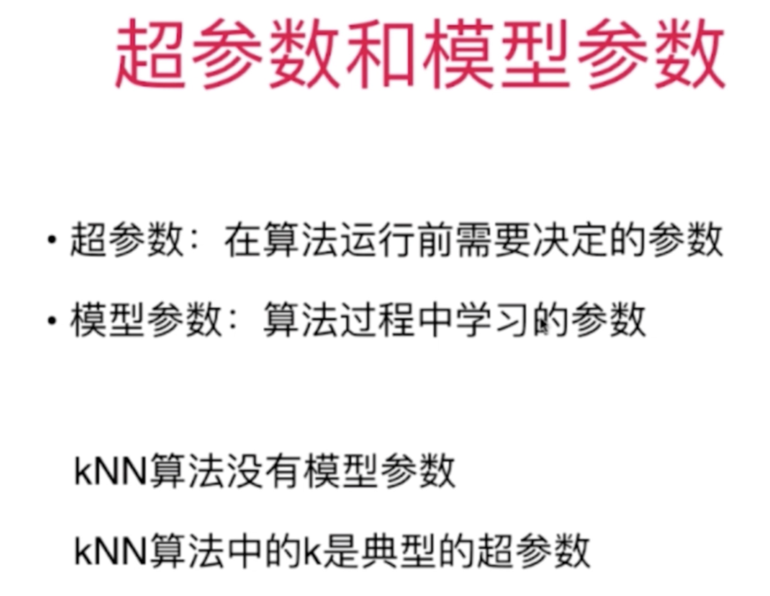

很多机器学习工程师做的最多的工作就是所谓的调参，调的就是这里提到超参数

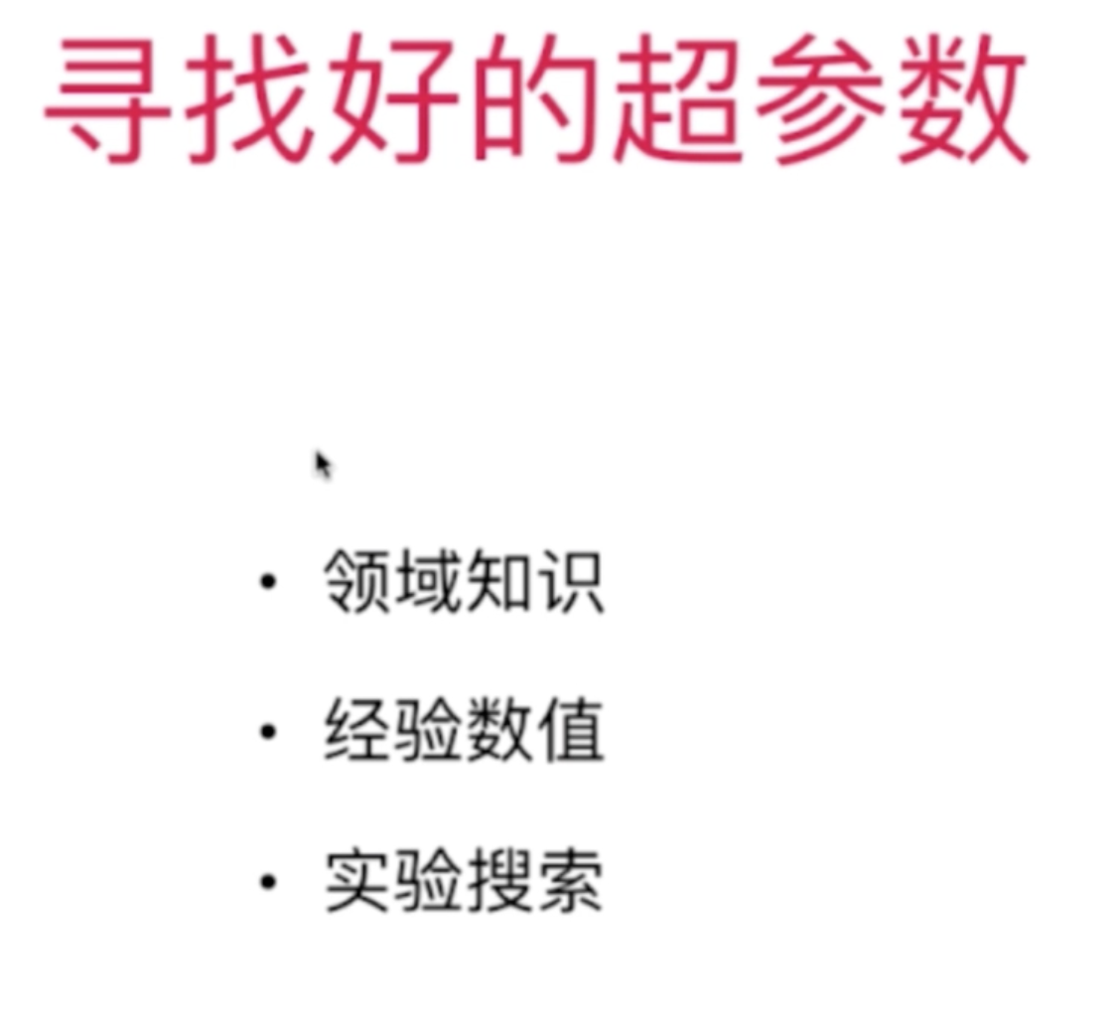

领域知识：不同的算法在具体的领域上下文（比如NLP， CV 等），可能会有更加适合的参数，

经验数值：比如 sklearn 中 kNN 算法有一个默认的参数 k=5，就是一个经验值。

实验搜索：例如 kNN中的参数k，看代码：[04-05 Hyper-Parameter.ipynb]

kNN中，另外一个隐藏的参数： 考虑距离

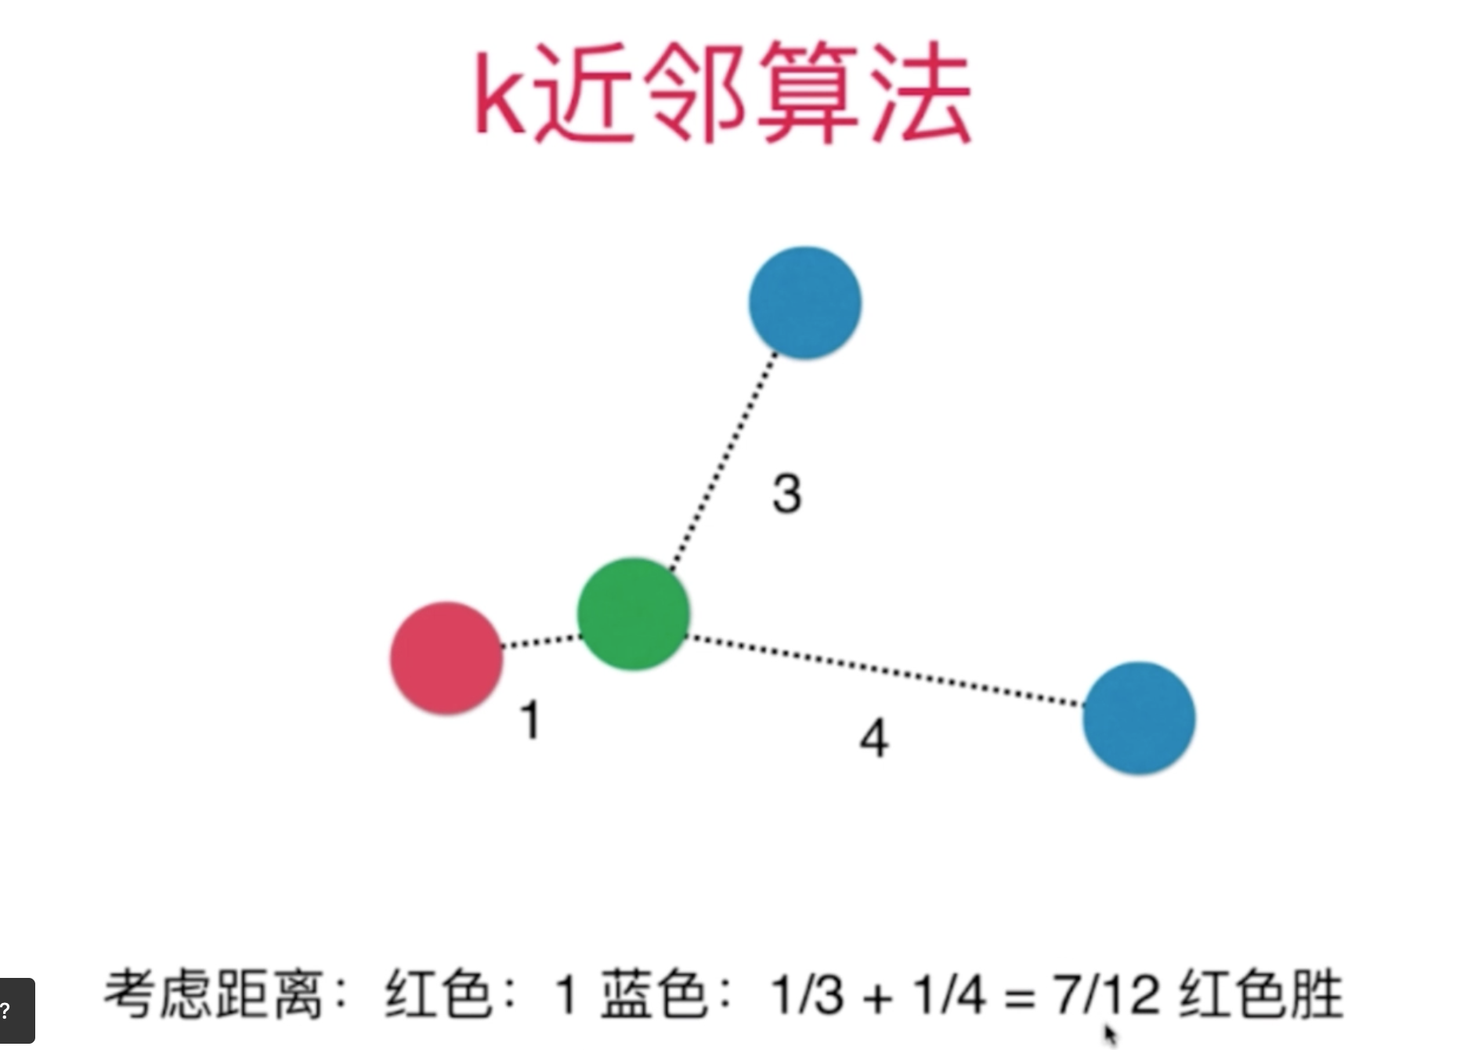

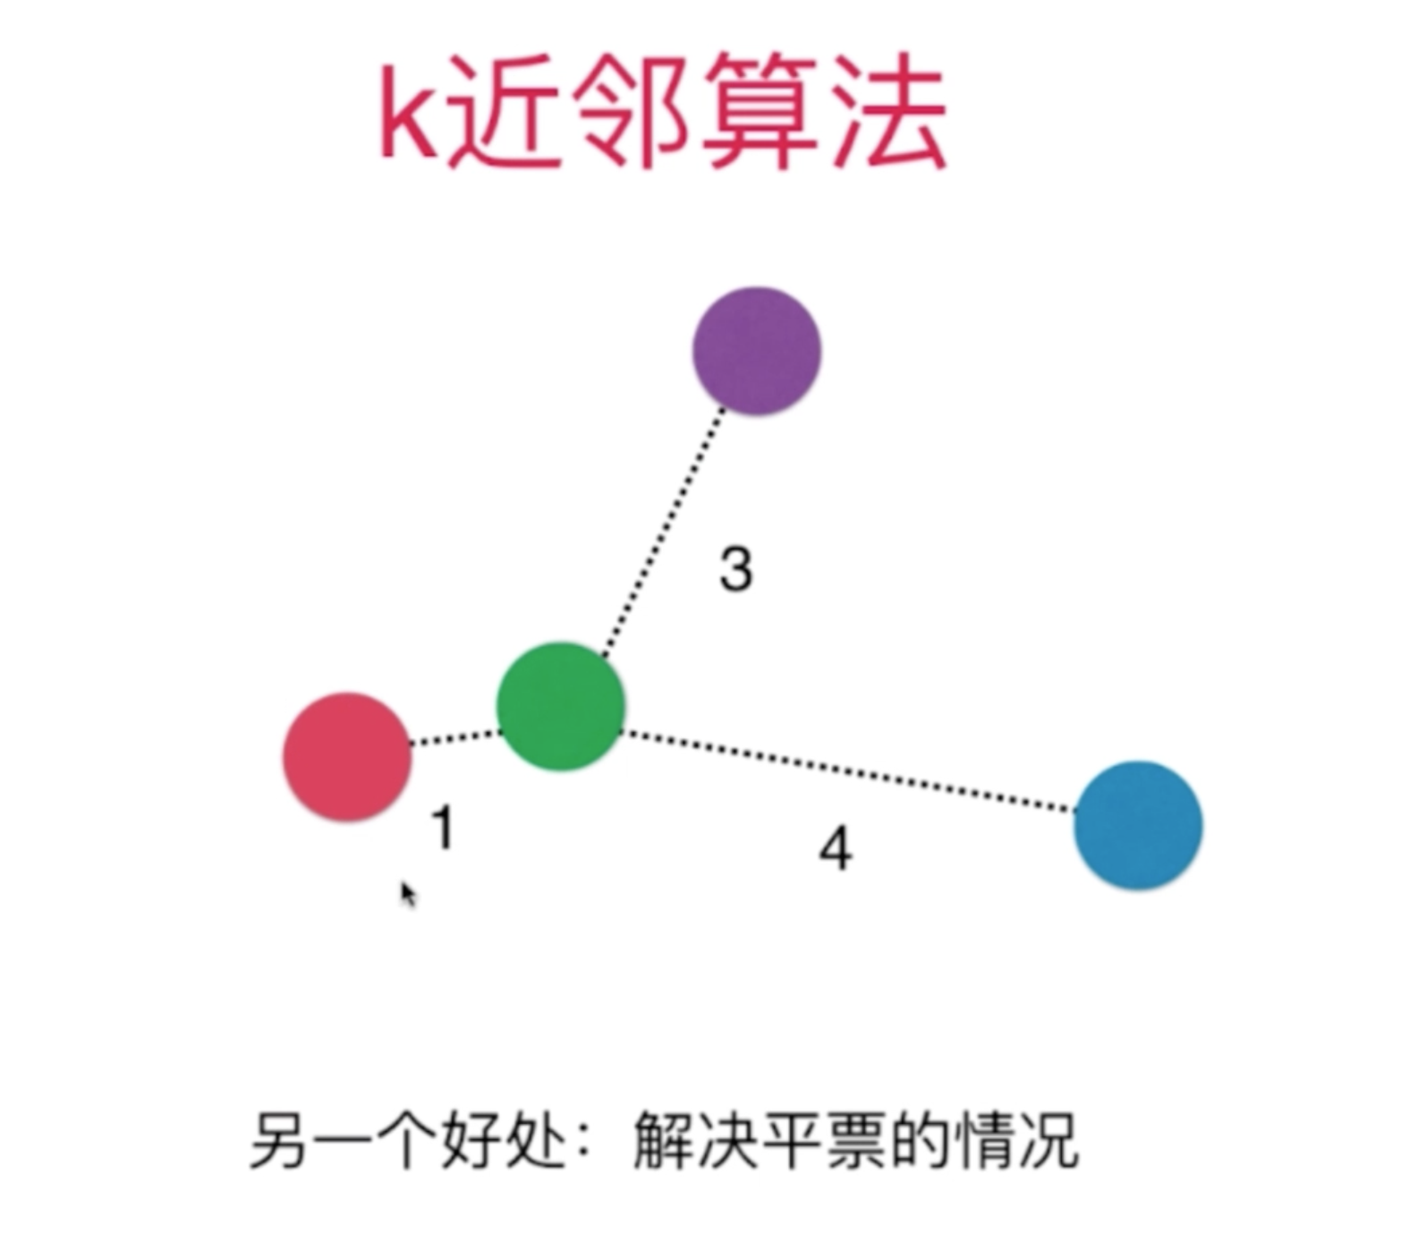

如果把两点间距离的权重也考虑进来，如果搜寻最佳参数呢？看代码：[04-05 Hyper-Parameter.ipynb]



我们前面计算距离时，都是指的欧拉距离：

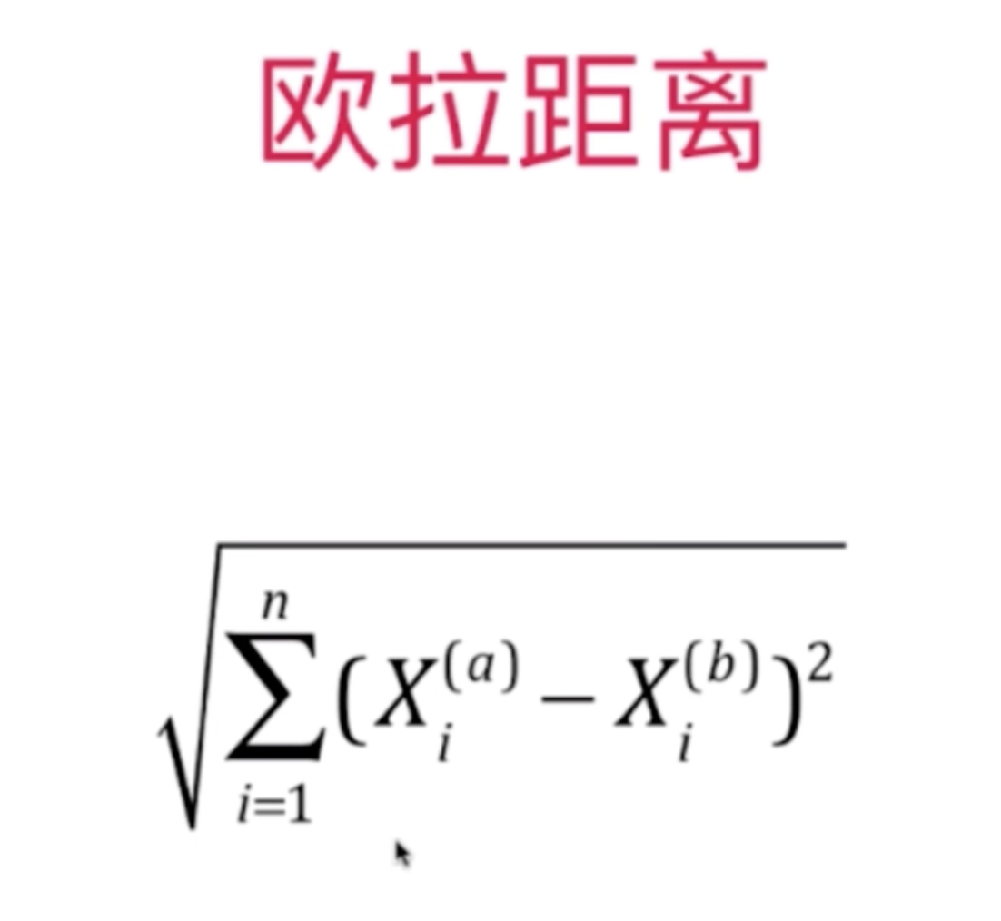

还有其他的计算距离的方式：

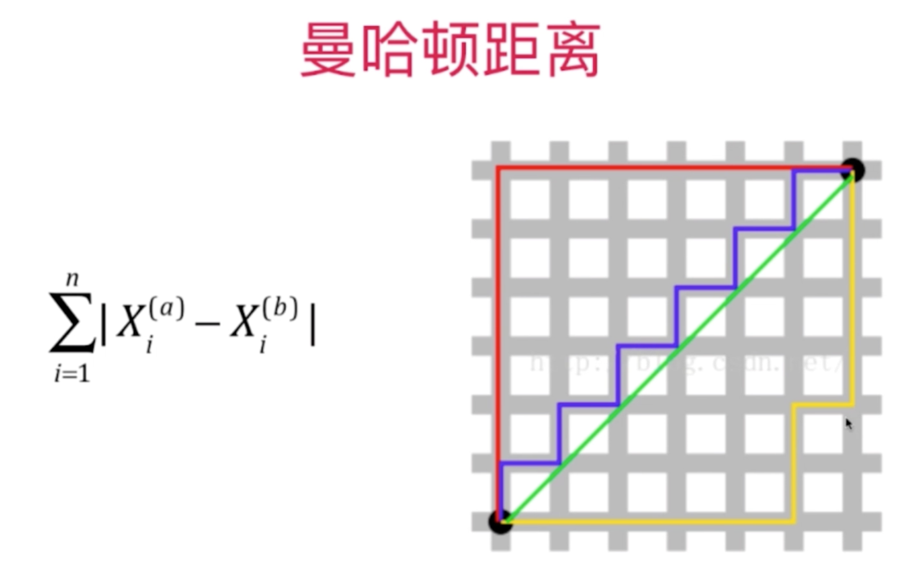

图中，红色、蓝色、黄色都是曼哈顿距离，绿色的是欧拉距离

两个距离计算方式其实是有些共同的特点的：

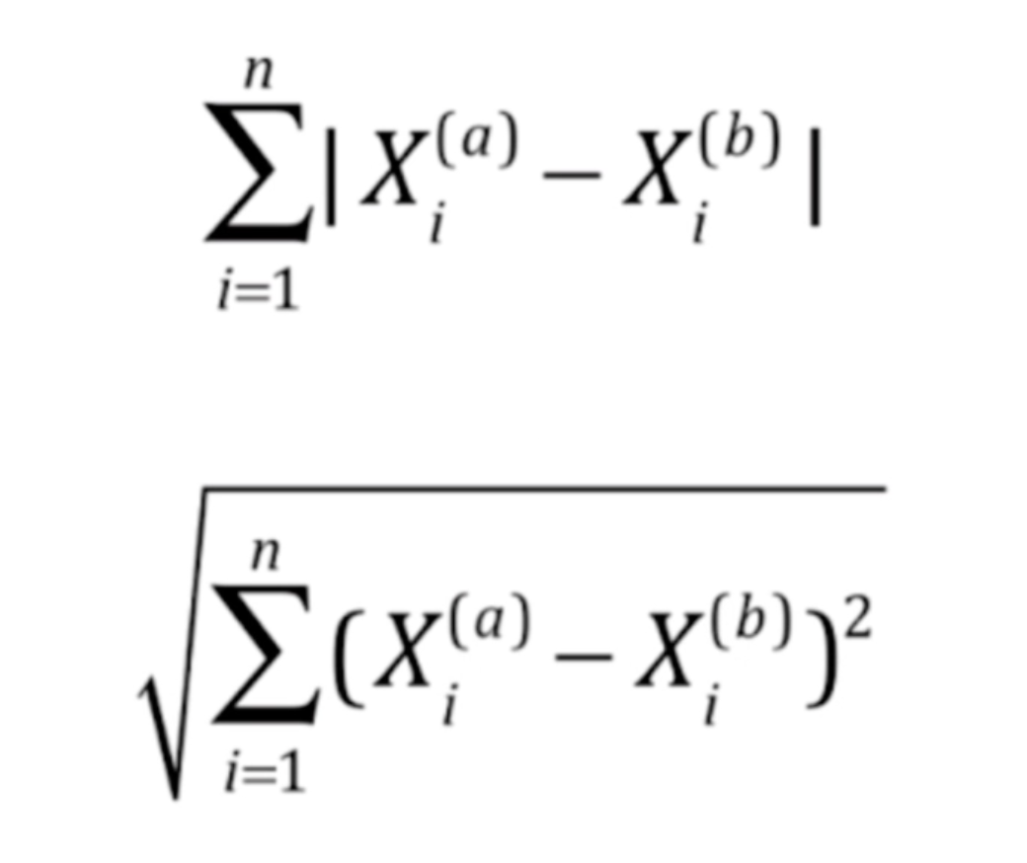=> 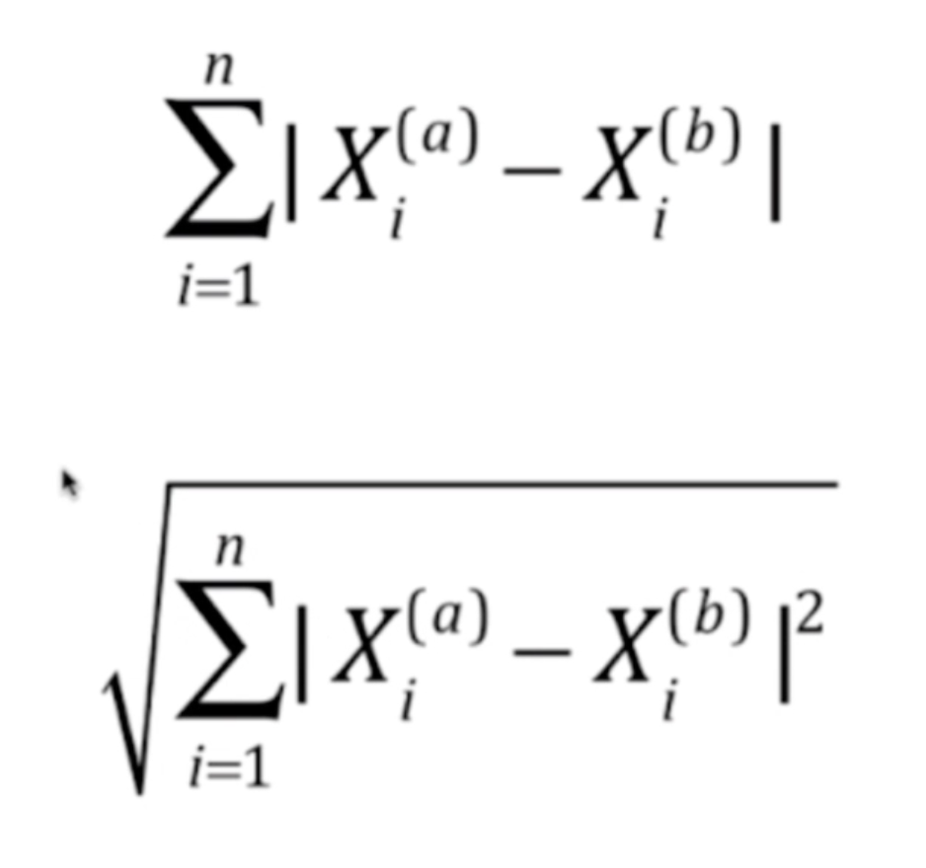

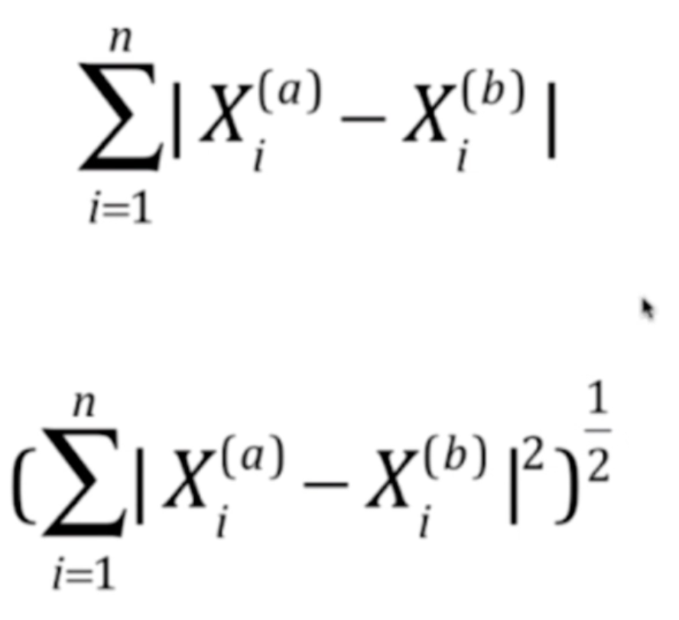 => 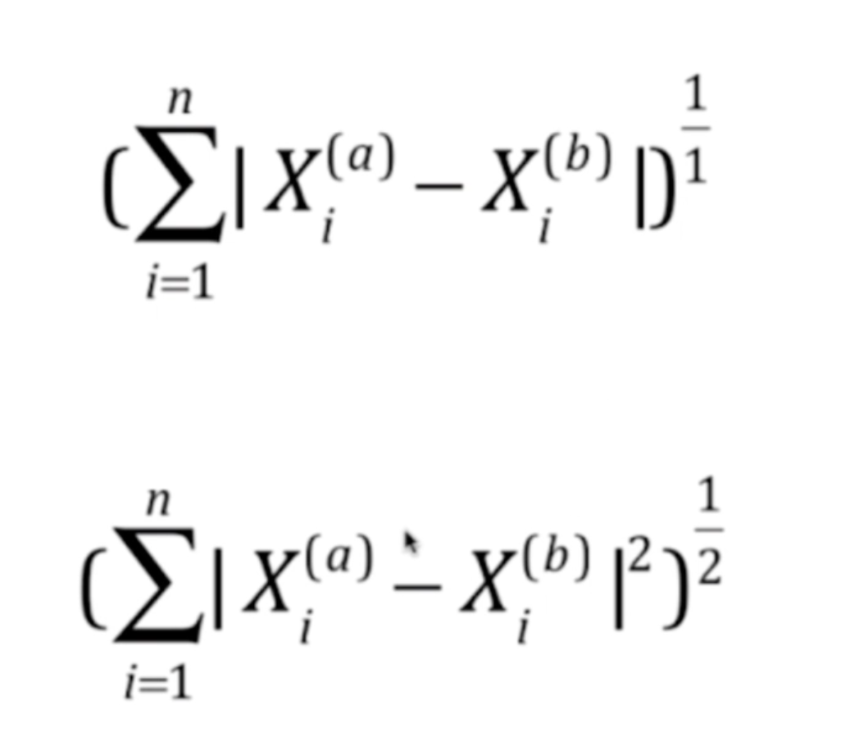

于是可以抽象出明科夫斯基距离公式

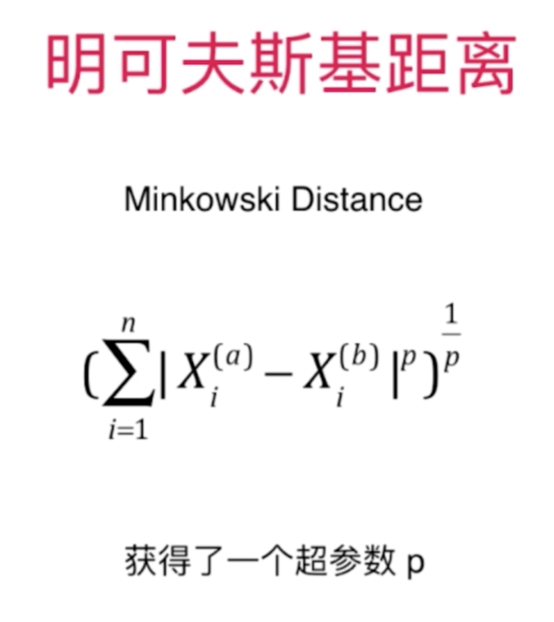

如果把距离计算方式中的 p 也作为超参数，带入到最佳参数搜寻，看代码：[04-05 Hyper-Parameter.ipynb]